
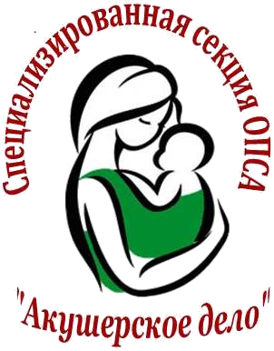
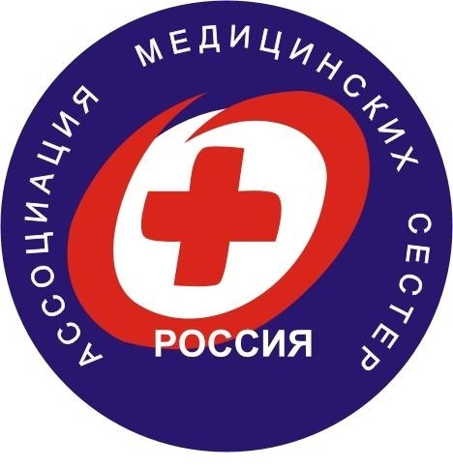
Общероссийская общественная организация
«Ассоциация медицинских сестре России»
Омская региональная общественная организация
«Омская профессиональная сестринская ассоциация»
Специализированная секция «Акушерское дело»

ДЕНЬ АКУШЕРКИ
«АКУШЕРСКОЕ ДЕЛО СЕГОДНЯ: ИНФОРМИРУЕМ, ПРОСВЕЩАЕМ, ОБУЧАЕМ»
5 МАЯ 2024 ГОД

5 мая в России с 1992 года отмечается праздник - День акушерки.
Не смотря на глобальные политические процессы, отчуждение идеологий ряда стран, для обозначения значимости профессии в этот день принято говорить о специалистах «Акушерское дело». В современных условиях продолжается отток кадров из профессии. По данным Росстата численность акушерок на 10000 чел. населения за период 1980 – 2020 годы снизилась на 17,5% (1980 – 24,1%, 2020 – 6,6%). Становится привлекательной «профессия доулы» (если можно её назвать профессией).
Тема этого года: «Акушерское дело сегодня: информируем, просвещаем, обучаем».
Многие профессию акушерки связывают только с родовым блоком. Поэтому часто слышим такие слова в адрес акушерок – «ваши золотые руки». Безусловно работа акушерок родового блока очень ответственна, но за этим стоит колоссальный труд по прегравидарной подготовке к беременности, ведению беременности, подготовке к родам, оказание медицинской помощи в послеродовый период и пациенткам с гинекологическими заболеваниями, медицинская реабилитация в названные периоды и выявление онкологических заболеваний.
Только благодаря комплексному подходу на каждом рабочем месте, во всех сферах деятельности акушерок, можно повлиять на индекс здоровья женщин репродуктивного возраста, достичь скоординированного процесса взаимодействия организмов матери и плода и формирования позитивного восприятия опыта родов.
Тема года делает ставку на информирование и обучение пациенток. Ожидаемый результат - повышение удовлетворённости качеством оказания медицинской помощи, доверие к нашей профессии. Коммуникативные компетенции, сформировавшиеся в процессе практического опыта, когнитивный диапазон обеспечивают возможность продвигать профессию акушерки, показать её многогранность, широту трудовых функций, делать её уважаемой, интересной и значимой для окружающих.
Сегодня каждый из нас, уважая свою профессию, стремится к самосовершенствованию. Для этого созданы все условия: возможность участия в научно-исследовательской деятельности, обмена опытом посредством личных контактов, средств массовой информации, информационного пространства, участия в профессиональных и профессионально-творческих конкурсах, мероприятиях в системе непрерывного медицинского образования.
Специализированная секция РАМС в 2023 году запустила проекты, которые продолжаются и в этом году «Организация и поддержка грудного вскармливания – опыт регионов», «Клинические рекомендации – разбираемся вместе». Разобраны такие рекомендации, как тазовое предлежание плода, акушерский травматизм, разрывы промежности при родоразрешении и др.
В профессиональном сообществе акушерок в социальной сети ВКонтакте предлагались темы для обсуждения: отсроченное пересечение пуповины, облегчение боли, вызванной послеродовыми спазмами или инволюцией матки.
Надеемся, что вы стали их участниками. Только профессиональная грамотность позволит нам качественно и эффективно проводить обучение в системе охраны репродуктивного потенциала будущих матерей, рождения здоровых детей, ведении беременности и родов, развития семейных ценностей.
День акушерки – день, который объединяет специалистов нашей профессии, демонстрируя их роль в системе охраны репродуктивного здоровья населения. Сегодня в Омской области в рядах Омской профессиональной сестринской ассоциации состоит 335 акушерок. Мы должны быть едины в своих делах, убеждениях и достижениях, так как выбрали свою профессию осознанно и добровольно, а значит, нам самим и создавать ее будущее, поднимать ее на более высокий уровень, искать новые пути решения проблем, честно выполняя свои обязанности с чувством уважения к коллегам и пациентам. Благодаря этому дню, мы можем делиться своим отношением к профессии, историями профессиональных побед, мыслями и идеями по её развитию, что сделает профессию акушерки привлекательной, престижной и востребованной.
В преддверии профессионального праздника - Дня акушерки позвольте выразить вам слова благодарности за ваш сложнейший и благороднейший труд! Пожелать счастья, профессионального роста, самореализации и признания со стороны коллег, пациенток и их семей! Желаю, чтобы даже тень зла не коснулась ваших домов, над головой всегда было мирное небо.
Специализированная секция Омской профессиональной сестринской ассоциации «Акушерское дело» призывает провести мероприятия, посвященные Дню акушерки: конференции, семинары, акции, выступления в средствах массовой информации, использовать социальные сети, опубликовать статьи.

Т.В. Саитова,
председатель специализированной секции ОПСА
«Акушерское дело»

